ФИ_____________________________________________________________________________
Тест «Метод координат»
Инструкция
Продолжительность проведения 35-40 мин.
Все задания из части А и В оцениваются в 1 балл (независимо от их сложности), а задача из части С оценивается мах в 5 баллов. Максимально за тест можно набрать 20 баллов.
Ответы
А1 | А2 | А3 | А4 | А5 | А6 | А7
В1 | В2 | В3 | В4 | В5 | В6 | В7 | В8

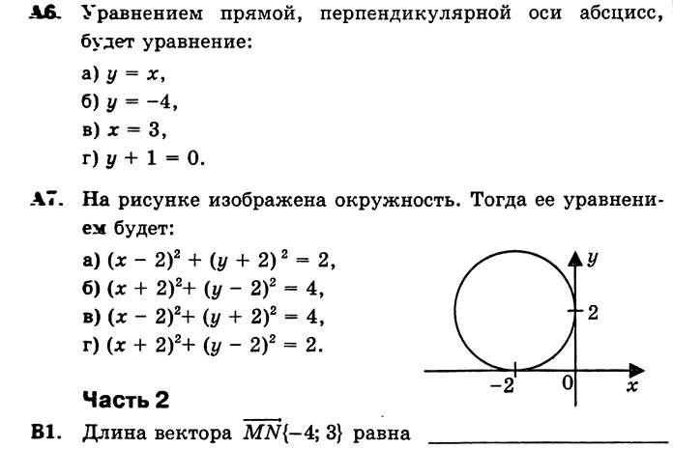

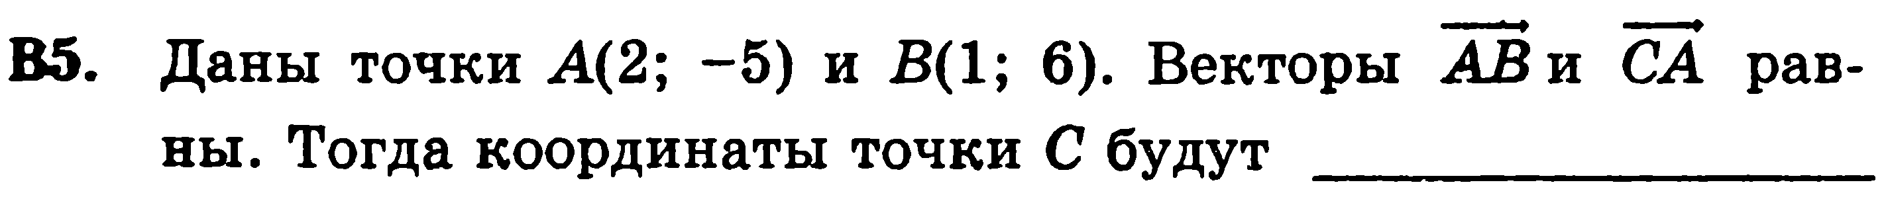
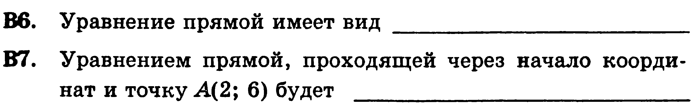
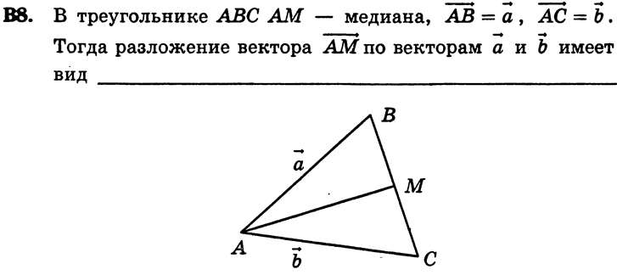

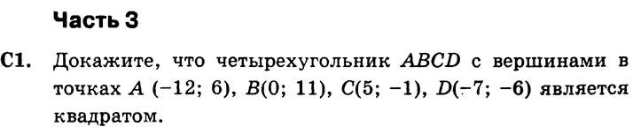
ФИ_____________________________________________________________________________
Тест «Метод координат»
Инструкция
Продолжительность проведения 35-40 мин.
Все задания из части А и В оцениваются в 1 балл (независимо от их сложности), а задача из части С оценивается мах в 5 баллов. Максимально за тест можно набрать 20 баллов.
Ответы
А1 | А2 | А3 | А4 | А5 | А6 | А7
В1 | В2 | В3 | В4 | В5 | В6 | В7 | В8

